浙江省宁波市2007-2008学年高一第二学期期末试卷
语 文
第一部分 识记与积累
一、选择题（共15分，每题3分）
1．选出下列加点字注音全对的一项（ ▲ ）
A．迸发（bèng） 呜咽（yàn） 呕哑（ōuyā） 云销雨霁（jì）
B．肇造（zhàozào） 愧怍（zuò） 牛虻（máng） 缄口不语（jiān）
C．蜕变（tuì） 恫吓（tònghè） 半晌（shǎng） 命运多舛（chuǎn）
D．笞刑（chī） 赎罪(shú) 翌日(yì) 茕茕孑立（qióng/jié）
2．下列词语没有错别字的一项是（ ▲ ）
A．抨然心动 全副武装 销声匿迹 噩梦
B．浅尝辄止 徇私枉法 纵横捭阖 伎俩
C．合盘托出 良辰好景 苦心孤诣 本份
D．暮霭沉沉 云销雨霁 兴高采烈 撕打
3．下列加点词语解释有错误的一项（ ▲ ）
A．在过去几千年里，正是这一迷人的梦想使世界凝聚（团结）在一起。
B．弟走从军阿姨死，暮去朝来颜色故（容貌）。
C．满清末造（最后一个创造），革命党人历艰难险山巇。
D．老实说，协会的这位创使人既使没有别的什么建树（建立功绩），单凭这一成果也可以自豪。
4．下列各句中没有语病的一项是（ ▲ ）
A．吴伯雄和访问团一行带着台湾2300万同胞求和平、求安定、求发展，希望两岸互惠双赢、共创未来的良好愿望前来，这次访问必将在新形势下促进国共两党进一步交流。
B．12月5日是国际志愿者日，联合国秘书长潘基文为2008年北京奥运会的全体志愿者发出寄语和致辞，向所有志愿者们致以了崇高的敬意。
C．对于那些情节严重的犯了罪的干部，特别是占据重要职位的干部，我们必须依法给以严厉的法律法规制裁。
D．铁道部将从今年5月1日起至6月30日，集中60天时间为东北地区集中抢运1000万吨粮食，以最大限度地解决东北粮食外运难。
5．下列文学文化常识表述有误的一项是（ ▲ ）
A．孔子（前551-前479），名丘，字仲尼，春秋末期鲁国人，是中国古代伟大的思想家、教育家，儒家学说的开创者。《论语》是孔子弟子及其后学汇集整理而成的语录体文集，记载了孔子和他的弟子们的言行。
B．曹禺（1910-1996），原名万家宝，中国现代剧作家。作品有《雷雨》《屈原》《北京人》等。《雷雨》通过周、鲁两家前后30年的纠葛，表现了旧家庭的罪恶。
C．雨果（1802—1885），法国作家。作品有《巴黎圣母院》《悲惨世界》等。《巴黎圣母院》以15世纪的法国为背景，叙述了美丽的吉普赛姑娘爱斯梅拉达被陷害致死的故事。
D．王勃（649—676），字子安，绛州龙门（今山西河津）人。初唐诗人，与杨炯、卢照邻、骆宾王并称“初唐四杰”。有《王子安集》。《滕王阁序》据说是王勃赴交趾探望父亲，途经洪州时，参加都督阎公招集的聚会，即席而作。

二、默写与填空（共10分，每空1分）
6．名句默写：
（1）执手相看泪眼， ▲ 。念去去、千里烟波， ▲ 。（《雨霖霖》）
（2）丘也闻有国有家者， ▲ ， ▲ 。（《季氏将伐颛臾》）
（3）连峰去天不盈尺，枯松倒挂倚绝壁。 ▲ , ▲ 。（《蜀道难》）
（4） ▲ ，此时无声胜有声。 ▲ ，铁骑突出刀枪鸣。（《琵琶行》）
（5）君子坦荡荡， ▲ 。（《论语》）
（6） ▲ ，金石为开。（《后汉书》）

第二部分 阅读与鉴赏

三、古诗文阅读与鉴赏（共20分）
（一）阅读下面这首诗，回答7-9题。（8分）
旅夜书怀
杜甫
细草微风岸，危樯独夜舟。
星垂平野阔，月涌大江流。
名岂文章著，官应老病休。
飘飘何所似？天地一沙鸥。
7．此诗写于作者漂泊途中。通过旅夜所见星垂、月涌的壮阔景象的描写，抒发了作者
▲ 的感情。 （2分）
8．这首诗描写了“旅夜”的情景，其中描写近景的一联是： ▲ （①首联 ②颔联 ③颈联 ④尾联。填写序号）。（2分）
9．（非一级重点中学学生做）写出本诗中你最喜欢的诗句，并说说它好在哪里。（4分）
▲
9．（一级重点中学学生做）清·王琦：丁龙友曰：“‘山随平野尽，江入大荒流’，此太白壮语也。子美诗‘星随平野阔，月涌大江流’，骨力过之。”予谓李是昼景，杜是夜景，李是行舟暂视、杜是停舟细观，未可概论。
清代的王琦表达了和丁龙友不同的看法，你同意谁的观点？请说明理由。（4分）
▲
（二）阅读下面的文言语段，回答题。（12分）
曰：“王如知此，则无望民之多于邻国也。不违农时，谷不可胜食也。数罟不入洿池，鱼鳖不可胜食也。斧斤以时入山林，材木不可胜用也。谷与鱼鳖不可胜食，材木不可胜用，是使民养生丧死无憾也。养生丧死无憾，王道之始也。五亩之宅，树之以桑，五十者可以衣帛矣。鸡豚狗彘之畜，无失其时，七十者可以食肉矣；百亩之田，勿夺其时，数口之家可以无饥矣；谨庠序之教，申之以孝悌之义，颁白者不负戴于道路矣。七十者衣帛食肉，黎民不饥不寒，然而不王者，未之有也。狗彘食人食而不知检，途有饿莩而不知发。人死，则曰：‘非我也，岁也。’是何异于刺人而杀之，曰：‘非我也，兵也。’王无罪岁，斯天下之民至焉。”
（节选自《寡人之于国也》）
10．下列加点字解释错误的一项是（ ▲ ）（3分）
A．王无罪岁 罪：归罪
B．谷不可胜食也 胜：尽
C．途有饿莩而不知发 发：发现
D．非我也，岁也 岁：年成
11．下列各句中“之”的用法与意义和例句相同的一项是（ ▲ ）（3分）
例句：寡人之于国也，尽心焉耳矣
A．项伯乃夜驰之沛公军
B．而况思其力之所不及，忧其智之所不能
C．五亩之宅，树之以桑
D．然而不王者，未之有也
12．翻译下列句子。（3分）
谨庠序之教，申之以孝悌之义，颁白者不负戴于道路矣。
▲
13．孟子在这个文段中正面阐述了他的治国之道。这些观点在现今社会依然有积极意义，试加以分析。（3分）
▲
▲

四、现代文阅读与鉴赏（共23分）
（一）阅读下列语段，回答14—17题。（12分）
正像达尔文发现有机界的发展规律一样，马克思发现了人类历史的发展规律，即历来为繁芜丛杂的意识形态所掩盖着的一个简单事实：人们首先必须吃、喝、住、穿，然后才能从事政治、科学、艺术、宗教等等；所以，直接的物质的生活资料的生产，从而一个民族或一个时代的一定的经济发展阶段，便构成基础，人们的国家设施、法的观点、艺术以至宗教观念，就是从这个基础上发展起来的，因而，也必须由这个基础来解释，而不是像过去那样做得相反。
不仅如此。马克思还发现了现代资本主义生产方式和它所产生的资产阶级社会的特殊的运动规律。由于剩余价值的发现，这里就豁然开朗了，而先前无论资产阶级经济学家或者社会主义批评家所做的一切研究都只是在黑暗中摸索。

14．议论文中的指代词语对理解作者要表达的观点至关重要，下列词语指代的意思分别是：（3分）
“这个基础”是指______________▲_______________。 “不仅如此”的“如此”是指_______▲________。 “这里就豁然开朗了”的“这里”是指_______▲_______。
15．为了突出马克思的二个巨大发现，作者用了____ ▲__ _的论证方法。（2分）
16．概括马克思发现的人类历史的发展规律：（3分）
▲
17．下列说法符合文意的两项是（ ▲ ）（4分）
A．马克思发现人类历史发展的规律与达尔文发现有机界的发展规律，运用了同样的方法，同样是自身不懈努力的结果。
B．人类发展的一个基本事实是：在解决了自身生存发展的物质需要的基础上，再去从事意识形态的一系列活动。
C．人类的思想意识活动，是建立在一定的物质基础之上的，这个物质基础就是指满足人们吃、喝、住、穿需要的生活资料的生产状况。
D．认识人们的物质的生活资料的生产，可以从人们的政治、科学、艺术、宗教等活动入手。
E．人们的意识决定着人们生活的方式，决定着人们去生产什么和怎样生产。

（二）阅读下面的文字，回答18—20题。（11分）
宋词人物
乔雨
一
烟水迷离的秦淮河只能出现在梦里了，没有哪只红袖能拭去你流淌的清泪。①只有在夜静人空的庭院深处才敢吐出你那声重重的叹息。从此，懂词和不懂词的人，都明白了那一江春水里流淌着的是什么。
可你还是无奈地走了，在一个本该是轻罗小扇扑流萤的七夕之夜，在一个本该是丝弦弄音，听那首霓裳羽衣曲的七夕之夜，被迫放下了你放不下的书画词曲，喝下了那杯为你预备良久的鸩酒。
有多少帝王的玉砌雕栏都在历史的风雨中灰飞烟灭，而你在笙歌鹤瑶天般的吟哦中，在用才情创造的终极里找到真正的永恒。
二
在那种冷落凄清的季节里，所有的人都会渴望一种相逢。
②思念在分手后开始生长，长成伫立岸边的棵棵杨柳，盼望着青衫上酒渍斑斑的你，乘一叶扁舟从暮霭沉沉的烟波中驶来，轻诉千种风情。
那晓风残月依旧醉着，你可曾记得执手相看的泪眼，离别里是谁与你浅斟低吟么？
早知道凡有井水的地方就有人吟唱你的词，可不曾想到，自从你把士大夫的精雕细刻变成了一种流行之后，你笔下的那句“衣带渐宽终不悔”竟成为铭刻古今的爱情誓言。
三
那杯你一饮而尽的黄藤酒，谁尝了谁都说是苦的。默默看着你的那双眼睛依旧流泪，而你的心却如春雨淅沥般地滴血。
渴望相逢又怕相逢，不敢再看那泪光涟涟的眸子。浸满了泪痕的那条鲛绡依然湿着，而你错莫交织的心情，都写进了一首叫《钗头凤》的词里。
春风又绿宫墙柳，可那双让你魂牵梦萦的红酥手，竟永远地弃你而去，再也不能与你琴瑟相对诗词相和了。
绿蘸寺桥下水波映着你的身影永远孤单，那只飞起了的惊鸿不再回转。而沈园那座墙壁上的斑斑墨迹已在你心中慢慢地结成了一片永远抚不去的瘢痕。
四
走近你的词，每每会使人感到剑气逼人，未曾打开剑匣便已隐隐听到那龙吟般的铮铮剑鸣。
那把“吴钩”呢？曾被你无数次在醉后的深夜里挑灯看过的，看那青冷的剑身在昏暗的灯火下闪烁着幽幽的光。
不敢再轻易登上那落日楼头，栏杆拍遍亦枉然。你本该是一位旌旗拥万夫的将军，直到白发苍苍也只能在梦里布阵点兵。
可惜你这把锋利的剑，始终未能再饮胡虏血，一腔壮志未酬的悲愤，化作一首首剑一般豪雄的词，在那里，热血撞击你心壁的声音清晰可辨。
五
每次梦见你逸怀浩气，举首高歌，都是在一个月光如水的夜晚。清晰地看你舞动长长的衣袖潇洒而又孤独。那轮曾让你要乘风归去的明月常常在我将醉的时候跌落在我的酒杯中。
一句大江东去唱红了关西大汉的脸，手上的钢钹依然铿锵作响，历史的巨浪淘尽了古今多少王侯公卿、才子佳人，却淘不掉你词中的一个字。你那横空出世的亘古旷达更使那些咬文嚼字的匠人们自惭形秽。
每当我翻到宋朝的那一页时，你的天风海雨般的文字便迎面扑来，抽打着我身上的琐屑绮俗。

18．依次写出五个部分提到的五位宋词作家。（5分）
① ▲ ② ▲ ③ ▲ ④ ▲ ⑤ ▲
19．（非一级重点中学学生做）文章第五部分提及了一位宋词人物的哪两首词作？（2分）
▲
20. （非一级重点中学学生做）根据文中描述的五位词作家的艺术风格，请用二个词概括他们不同的流派。（4分）
▲
19．（一级重点中学学生做）划线句是原词哪些句子意境的描述？各写出一句原词的句子。（2分）
① ▲
② ▲
20．（一级重点中学学生做）试简单比较该文的描述跟平时诗文的翻译、教师的解释有什么不同。（4分）
▲

第三部分 表达与应用

五、语用题（共12分）
21．阅读下面新闻片段，依据新闻中的金晶以肢体护卫火炬的几个细节，仿照例句，以第二人称开头，写两句形象生动的话赞美金晶的行为。（一句包含一个细节，每句不超过15个字）（3分）
4月8日，北京奥运火炬在法国巴黎传递。被称为“轮椅上的微笑天使”中国火炬手金晶，引起在场所有媒体和中国人的关注。
传递过程中，无耻的“藏独”分子毫无人性地把黑手伸向了坐在轮椅上的金晶，试图从金晶手中抢走火炬。金晶面对突如其来的冲击，毫不畏惧，用双手紧紧抱着火炬……
当时“藏独”分子直扑金晶，企图抢走火炬。勇敢的金晶低下头让出自己的背保护火炬。看到金晶死也不放手，丧心病狂的“藏独”分子竟然一把揪住金晶的头发疯狂地撕扯，企图让她松手……
例：你的灿烂微笑是洒在异国的阳光，
（1） ▲
（2） ▲
22．汉语中的一些量词形象生动，富有韵味。阅读下面的例句，从备选例子或你的积累中也选择一个量词妙用的例子加以揣摩赏析。（3分）
钩：一“钩”月亮。静穆的夜空中，升起弯弯的月亮，如同银色的帐钩一样小巧轻灵，洁白如玉，使人生发出亲切而美好的联想和想像。
泓：一“泓”清泉。清澈的泉水从泉眼里流出，是那样的充盈而明亮。他不仅写出了泉水水量的丰沛，而且写出了泉水水质的明净。
备选例子：一“挂”飞瀑 一“叶”扁舟 一“缕”笛声 一“轮”明月
▲
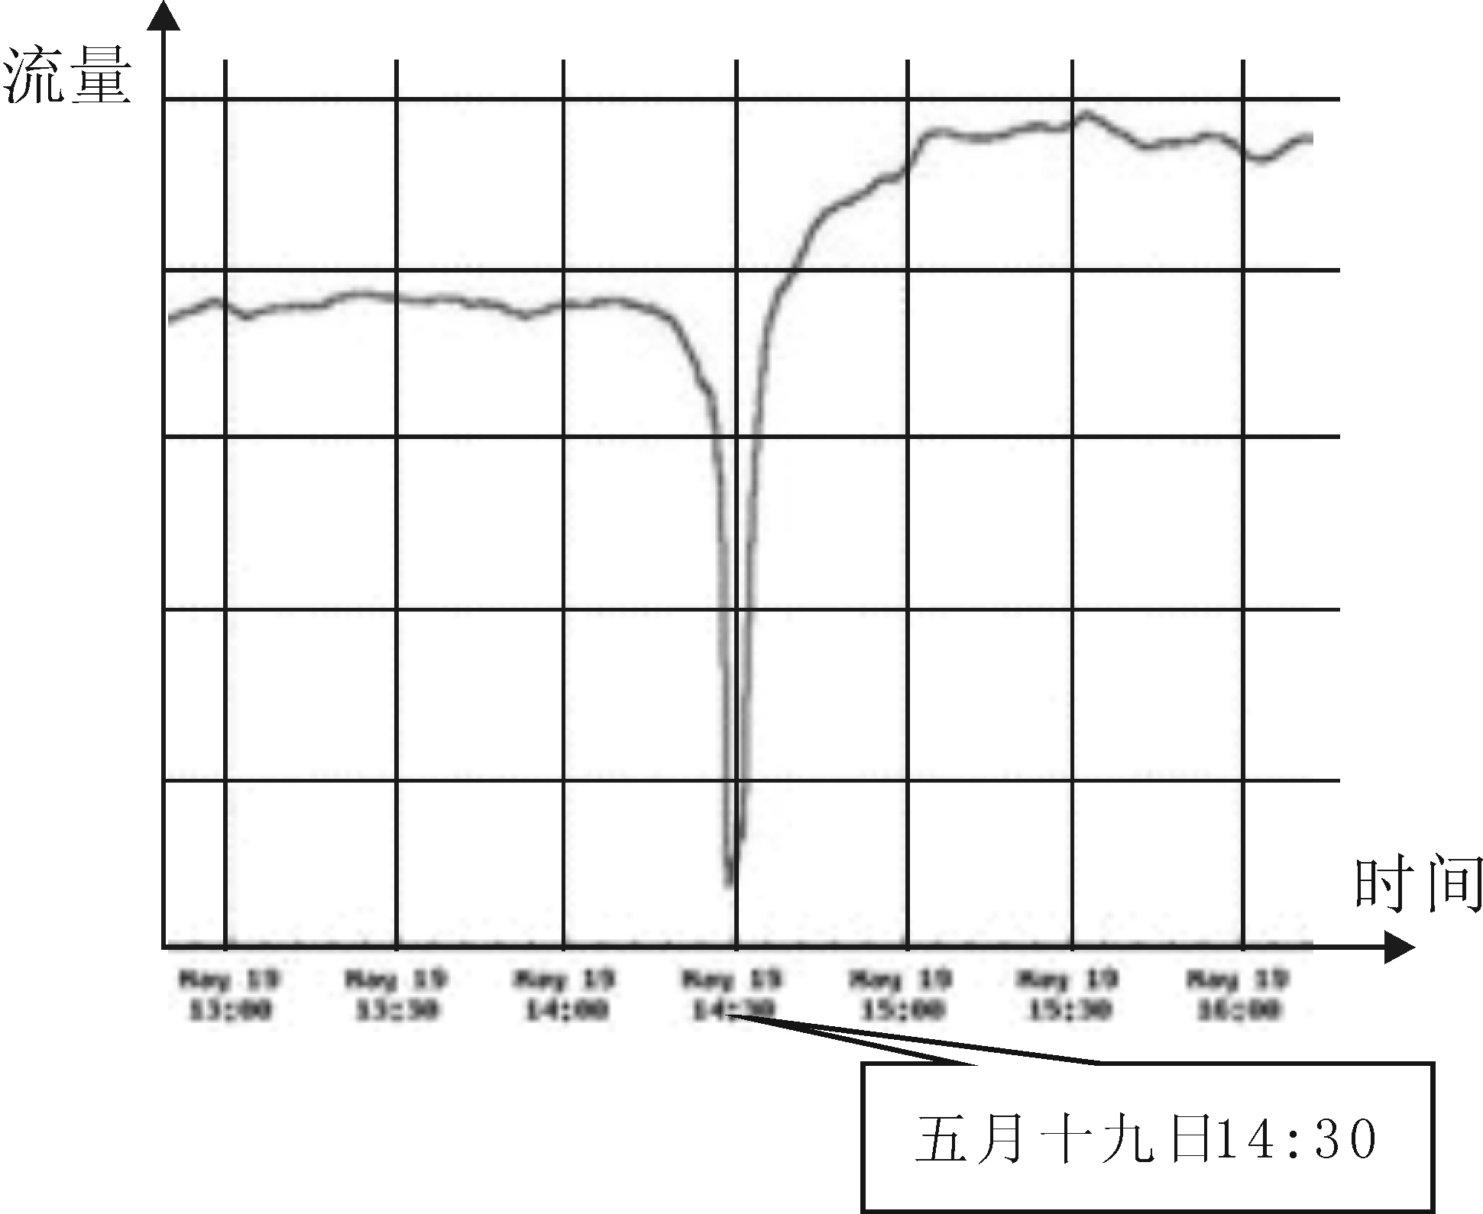
23．汶川大地震全国默哀日后，当谷歌（google中国）的工作人员依照惯例整理和分析谷歌搜索引擎的流量数据时，一条从未见过的曲线出现在他们面前（见图）。当意识到原因时，工作人员的眼睛湿润了。请解释这条曲线产生的原因，写出你的感受。（6分）
原因：

▲

▲
感受（50字左右）：
▲

▲

▲

六、作文题（共40分）
24、阅读材料，然后按要求作文。（40分）
一位水手受命爬上高处去调整轮船风帆的方向。在向上爬的时候，他犯了个错误——低头向下看。颠簸不定的轮船和澎湃汹涌的波涛使他非常恐惧，他开始失去平衡。
正在这时，师傅在下面喊：“向上看！向上看！”水手按照师傅的话做了，又重新获得了平衡。
事实上，做现实社会中一切有意义的事，都有可能遭遇一时的痛苦与迷惘，恐怖与引诱。只要按照自己的价值观或标准行事，学会“向上看”，就可能获得成功。
请以“向上看”为话题写一篇作文。 注意：①立意自定。②文体自选（诗歌除外）。
③题目自拟。④不少于800字。

语文参考答案

一、选择题（每题3分，共15分）
1.D；2.B；3.C；4.A；5.B
二、默写和填空（共10分）
6. （1）竟无语凝噎 暮霭沉沉楚天阔
（2）不患寡而患不均，不患贫而患不安
（3）飞湍瀑流争喧豗，砯崖转石万壑雷
(4）别有幽愁暗恨生 银瓶乍破水浆迸
(5）小人常戚戚
（6）精诚所至
三、古诗文阅读和鉴赏（共20分）
7. 漂泊无定、孤独无依或孤独凄凉（2分，意思对即可）；
8. ①；（2分）
9.（非一级重点中学学生做）言之有理酌情给分（答案应包括对所选联的诗意解说2分;理由2分）；
参考：首两句写近景，岸上的小草在微风中飘摆，竖着高高桅杆的小船孤独地停泊在月夜的江面上。月夜孤舟，微风阵阵，寂静和孤独笼罩着一切，揭示了诗人浪游漂泊的孤清处境。
颔联写远景，原野因星垂而寥阔，稀星因野阔而低垂，大笔勾勒，写得真切细腻，创造出一种阔大雄浑但又寂寞空旷的境界，从而再反衬诗人的孤独，景中见情，景与情融。
颈联“名岂文章著，官应老病休”写出诗人极度愤慨之情，前句说明其志向未酬，反而因文章而扬名，读来令人心沉；后句诗人以自嘲口吻诙谐地说出自己政治理想不得实现的愤慨。
尾两句触景而情发，景以自况，运用形象的比喻收结全诗。诗人以天地间一只形单影孤的沙鸥来寄托自己功业未成的慨叹，有一种强烈的感染力量。
9.（一级重点中学学生做）言之有理酌情给分。（4分）
10.C；11.B
12.注重地方学校的教育，宣扬孝敬长辈的道理，头发花白的老人就不会在道路上担担（背东西）了。
13.保护资源，进行可持续发展；使百姓丰衣足食，安居乐业；加强学校教育，使民风淳朴，长幼有序，社会安定；建立社会救助机制。（讲到一点即得满分）；
四、现代文阅读和鉴赏（共23分）
14．一定发展阶段的经济基础；马克思发现人类历史的发展规律；对资产阶级社会特殊的运动规律的探索认识；(3分)
15．对比或者类比；（2分）
16. 物质决定意识，经济基础决定上层建筑 ；（答对一点得1分，答对两点得3分）
17. BC（A项理解有偏差；D项与文意相反；E项理解过于表面化，与文意相反。）；（4分）
18.①李煜、②柳永、③陆游、④辛弃疾、⑤苏轼（每个1分，序号不能错）
19.（非一级重点中学学生做）《水调歌头·明月几时有》；《念奴娇·大江东去》(各1分)
20. （非一级重点中学学生做）婉约 豪放（各2分）
19. （一级重点中学学生做）①问君能有几多愁，恰似一江春水向东流。
②A. 今霄酒醒何处，柳岸晓风残月。 B.念去去千里烟波，暮霭沉沉楚天阔。(任选一句,每句1分)
20. （一级重点中学学生做）翻译只是把文言译成白话，教师的解释不仅限于意境。而这篇文章的描述则把词的意境、作者身世、作品主题等有机地融合在一起。（4分，斟情给分）
五、语言运用（共12分）
21. 参考答案：（3分）
你纤细的双手降伏了残疾的灵魂，
你柔弱的背保住了“祥云”的圣洁，
（斟情给分，内容不具体生动形象不给分。）
22. 参考答案：“挂”：一挂飞瀑。瀑布飞流直下，气势磅礴，“挂”字形象地写了瀑布飞泻而下的壮观景象，美不胜收，令人心旷神。 “叶”，一叶扁舟。用“叶”字不仅写出了船的小而轻，而且让人联想到古代文人的潇洒与悠闲。一只小船自由自在地飘荡在茫无边际的水面上，任意东西，多么惬意！（3分）
23.参考答案：（6分）
解释曲线：骤然下降的流量曲线是网民停止搜索，为汶川大地震中的死难者默哀的反映。（3分）
感受因人而异（3分）
例1：汶川震灾把我们如此真切的凝聚在一起，没有人监督，也不需要监督。这条谷歌搜索流量的曲线说明了一切。
例2：那一刻，放下手中的鼠标，立起身，低下头颅，为我们的祖国，为我们的同胞。那一刻，庄严，肃穆。
例3：在人们为同胞默哀的时候，数据仪默默地记录下这条笔直下降的流量曲线。如果数据仪能读懂这条曲线背后的含义，它也会流泪吗？
六、作文（共40分）
24. 按高考要求评分

